※当用紙「診療明細書」は、「レセプト（診療報酬明細書）」での代用も可
当用紙を使用する場合は未記入のまま医療機関へご提出ください。

診療明細書 【医療機関又は調剤薬局が証明するところ】
氏名 |  |  | 傷病名
診療期間 |  | 年 月 日 から 年 月 日 まで （ 日間）
初診 | 休 日 円  時間外  深 夜 |  |  | 注 射 | 皮下筋肉内 回  静 脈 内 回 円
初診 |  |  |  | 検査 | 円
再診 | 時間内 回 円  時間外 回  深 夜 回 |  |  | 検査 | 円
再診 |  |  |  | 画像診断 | 回 円  回
往診 | 普通・道路 回 円  夜 間 回  暴風雨雪 回 |  |  | 画像診断 | 回 円  回
指導 | 円 |  |  | 処置及び手術 | 回 円  回  材料 回  麻酔 回  薬剤 回
投薬 | 内 服 (1剤) 日分 円  (2剤) 日分  頓 服 日分  外 用 日分  調 剤 |  |  | 処置及び手術 | 回 円  回  材料 回  麻酔 回  薬剤 回
投薬 |  |  |  | その  他 | 円
入院 | ～1月 日間 ( 日～ 日)  1～3月 日間 ( 日～ 日)  3月以上 日間 ( 日～ 日)  看 護 有・無  給 食 有・無  寝 具 有・無  円 |  |  | その  他 | 円
入院 |  |  |  | 処方内容
入院 |  |  |  | 診 療 費 （処方箋）合 計 額
入院 |  |  |  | 円
上記のとおり証明いたします。
年 月 日
医療機関 〒（ － ）
保 険 医 所在地：
又は
調剤薬局
担当医氏名 ：
又は調剤薬局名
健康保険法 施行規則 第六十六条 （療養費の支給の申請） 【抜粋】
第六十六条 法第八十七条第一項の規定により療養費の支給を受けようとするときは、被保険者は、次に掲げる事項を記載した申請書を保険者に提出しなければならない。
一 被保険者等記号・番号又は個人番号
二 診療、薬剤の支給又は手当を受けた者の氏名及び生年月日
三 傷病名及びその原因、発病又は負傷の年月日並びに傷病の経過
四 診療、薬剤の支給又は手当を受けた病院、診療所、薬局その他の者の名称及び所在地又は氏名及び住所
五 診療又は調剤に従事した医師若しくは歯科医師又は薬剤師の氏名
六 診療、薬剤の支給又は手当の内容及び期間並びにその診療、薬剤の支給又は手当が食事療養、生活療養、評価療養、患者申出療養又は選定療養を含むものであるときは、その旨
七 療養に要した費用の額
八 療養の給付又は入院時食事療養費、入院時生活療養費若しくは保険外併用療養費の支給を受けることができなかった理由
九 疾病又は負傷が第三者の行為によるものであるときは、その事実並びに第三者の氏名及び住所又は居所（氏名又は住所若しくは居所が明らかでないときは、その旨）
十 次のイ及びロに掲げる者の区分に応じ、当該イ及びロに定める事項
イ 払渡しを受けようとする預貯金口座として、公金受取口座を利用しようとする者 払渡しを受けようとする預貯金口座として、公金受取口座を利用する旨
ロ イに掲げる者以外の者 払渡しを受けようとする金融機関等の名称
２ 前項の申請書には、同項第七号に掲げる費用の額を証する書類を添付しなければならない。
３ 前項の書類が外国語で作成されたものであるときは、その書類に日本語の翻訳文を添付しなければならない。

【提出先】以下の提出先もしくは当健保組合
GIB：大槻事務所
PGF・CLIS・協栄年金ﾎｰﾑ・PGI・三栄収納ｻｰﾋﾞｽ・PGﾋﾞｼﾞﾈｽｻｰﾋﾞｽ・GIB労働組合：各事業主の健康保険担当

※各事業主の健康保険担当一覧は右記QRコードからご確認ください
※特例退職被保険者・任意継続被保険者は当健保組合へ直接郵送して下さい。
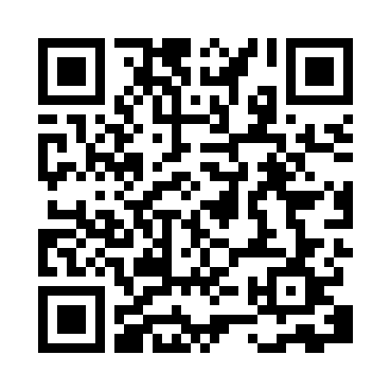

ジブラルタ健康保険組合 健-13② （2024.12）

